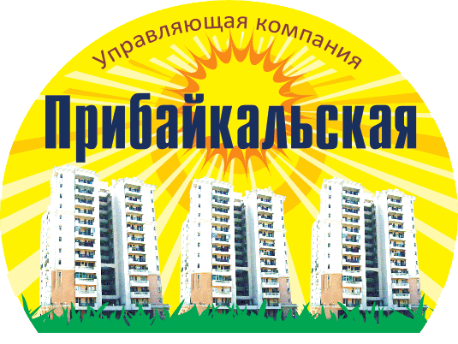
ОБЩЕСТВО С ОГРАНИЧЕННОЙ ОТВЕТСТВЕННОСТЬЮ
«УПРАВЛЯЮЩАЯ КОМПАНИЯ «ПРИБАЙКАЛЬСКАЯ»

664082, г. Иркутск, микрорайон Университетский, 117, тел./факс 8-3952-31-04-85
ИНН 3849011544, КПП 380801001, БИК 042520607, ф-л № 8586 Сбербанка г. Иркутск
ОГРН 1103850025751, р/с 40702810518350069440, к/с 30101810900000000607

Перечень МКД обслуживаемых ООО "УК "Прибайкальская"
№ | Улица/Микрорайон | № дома | Протокол собрания собственников МКД | Начало обслуживания
1 | м-он Университетский | 19 | 29.09.2013 | 01.10.2013 | Благоустроенный
2 | м-он Университетский | 42 | 27.05.2012 | 01.06.2012 | Благоустроенный
3 | м-он Университетский | 44 | 19.05.2012 | 01.06.2012 | Благоустроенный
4 | м-он Университетский | 45 | 27.09.2012 | 01.10.2012 | Благоустроенный
5 | м-он Университетский | 46-5 | 29.12.2011 | 01.01.2011 | Благоустроенный
6 | м-он Университетский | 48 | 20.05.2012 | 01.06.2012 | Благоустроенный
7 | м-он Университетский | 50 | 10.12.2010 | 01.01.2011 | Благоустроенный
8 | м-он Университетский | 51 | 21.08.2011 | 01.09.2011 | Благоустроенный
9 | м-он Университетский | 52 | 21.10.2012 | 01.11.2012 | Благоустроенный
10 | м-он Университетский | 64 | 30.12.2010 | 01.01.2011 | Благоустроенный
11 | м-он Университетский | 65 | 20.01.2011 | 01.02.2011 | Благоустроенный
12 | м-он Университетский | 67 | 10.12.2010 | 01.01.2011 | Благоустроенный
13 | м-он Университетский | 81 | 28.12.2012 | 01.02.2013 | Благоустроенный
14 | м-он Университетский | 88 | 15.07.2011 | 01.08.2011 | Благоустроенный
15 | м-он Университетский | 106 | 20.10.2012 | 01.11.2012 | Благоустроенный
16 | м-он Университетский | 117 | 14.06.2012 | 01.07.2012 | Благоустроенный
17 | м-он Университетский | 118 | 15.06.2012 | 01.07.2012 | Благоустроенный
18 | ул. Лермонтова | 73 | 22.06.2012 | 01.07.2012 | Благоустроенный
19 | м-он Университетский | 23 | 28.11.2013 | 01.12.2013 | Благоустроенный

Генеральный директор
ООО «УК «Прибайкальская» Н. Н. Орленко

